Entreprise : | NOTICE DE POSTE | Rédigée par :
 | Poste : | le :
 | Poste : | Version n° :

PRODUITS | __________________________________________________  ___________________________________________________
DANGER | SANTE  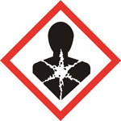 | SECURITE  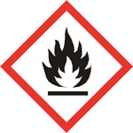 |  | ENVIRONNEMENT  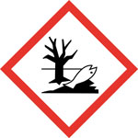
Mentions de danger H
Manipulations | Mise en service du bidon, transvasement, application …
Exposition | Contact accidentel avec la peau ou les yeux
Dommages possibles
MESURES DE  PROTECTION  à respecter pour  toute manipulation | GANTS protégeant des  produits chimiques  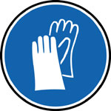  Type B   |  | LUNETTES - MASQUE  Etanches  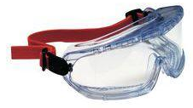

EN CAS D'URGENCE   | Accident | Premiers soins  
Pompiers : 18  Secouriste : | Projection  dans l'œil | 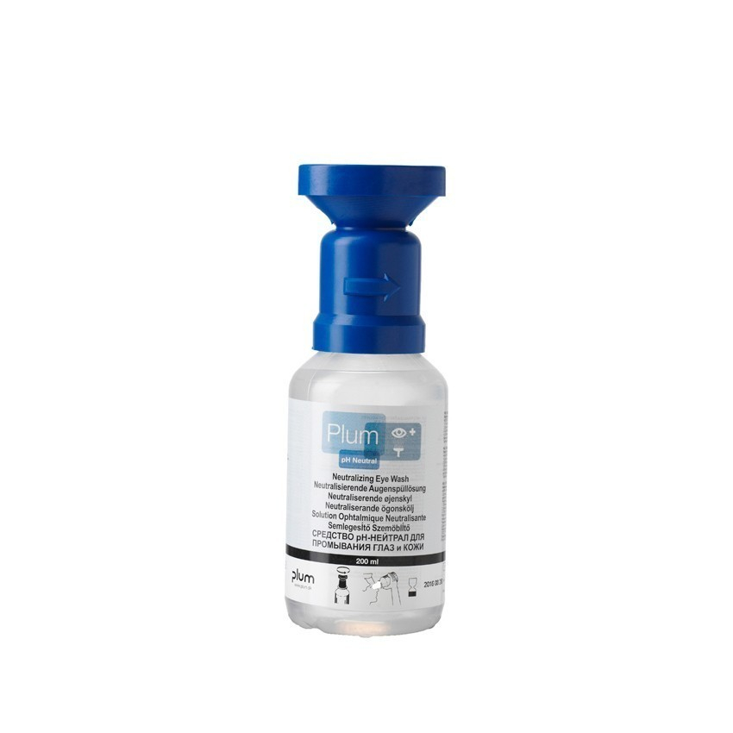  Rincer au moins 15 mn  avec le rince-œil
Responsable : | Contact  avec la peau | Rincer au moins 15 mn sous l'eau
Responsable : | Déversement  au sol | Recouvrir avec la poudre neutralisant les produits chimiques  Evacuer le gel qui se forme dans la poubelle spéciale Déchets Dangereux

SYMBOLES DE DANGER
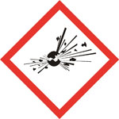  SGH 01 | J' EXPLOSE  peut exploser au contact d’une flamme,  d’une étincelle, sous l’effet de la chaleur …
SGH 02 | JE FLAMBE  peut s’enflammer au contact d’une  flamme, d’une étincelle, de l’air, de l’eau …
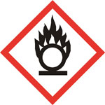  SGH 03 | JE FAIS FLAMBER  peut provoquer ou aggraver un incendie  en présence de produits inflammables
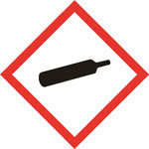  SGH 04 | JE SUIS SOUS PRESSION  Gaz qui sont contenus sous pression  dans un récipient
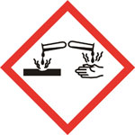  SGH 05 | JE RONGE  peut attaquer ou détruire les métaux et/ou  ronger la peau, les yeux en cas de contact.
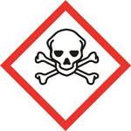  SGH 06 | JE TUE  empoisonne rapidement même à faible dose
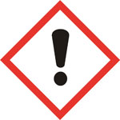  SGH 07 | J' ALTERE LA SANTE  peut empoisonner à forte dose,  être irritant (peau, yeux, nez, gorge),  provoquer des allergies …
SGH 08 | JE NUIS GRAVEMENT A LA SANTE  peut provoquer le cancer, modifier l’ADN,  entraîner de graves effets sur les poumons …
SGH 09
SYMBOLES D’OBLIGATION
 | Obligation générale
 | masque aérosol
 | protection des mains
 | protection du visage
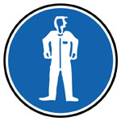 | protection du corps
 | protection des yeux
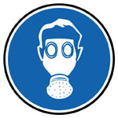 | protection des voies respiratoires
 | protection de la tête
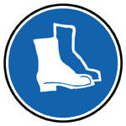 | protection des pieds
 | protection de l'audition

